机密★考试结束前

第八届全国中小学人工智能教育展示活动

算法设计与实现测试题
（总分100分，测试时间：180分钟；自带电脑，断网施测）

- 选择题（单项选择题每题 3 分，共 15 分）
- 人工智能时代的三大技术基础分别是数据、算法和（ ）
A. 算力 B. 程序 C. 模型 D. 硬件

- 下面的人工智能研究方向中，曾经很重要但现在逐步变得冷门的是（ ）
A. 神经网络 B. 传统机器学习 C. 定理自动证明 D. 具身智能

- 深度学习（deep learning）是辛顿在2006年提出的，其背后的科学基础主要是（ ）
A. 无监督学习 B. 符号主义 C. 线性回归 D. M-P模型

- 教育部基础教育教学指导委员会于2025年5月发布《中小学人工智能通识教育指南（2025年版）》，以下关键词没有在文件正文中出现是（ ）
A. 编程工具 B. 传感设备 C. 算法模型 D. 机器学习

- 教育部基础教育教学指导委员会于2025年5月发布《中小学生成式人工智能使用指南（2025年版）》，以下与该文件精神不符的说法是（ ）
- 教师应该尽可能将生成式人工智能作为替代性教学主体，鼓励使用AI回答学生问题或提供咨询。
- 学生应避免在未查阅高质量教材或权威资料前，贸然使用生成式人工智能获取信息。
- 家长应积极提升自身对新兴技术的认知，合理利用生成式人工智能支持家庭教育，尤其重视引导低龄子女安全、健康地使用。
- 教育管理部门应加强应用实施指导，组织开展教育培训与示范交流，推动生成式人工智能技术在本区域落地见效。
二、编程填空题（每空5分，共15分）
COCO（Common Objects in Context）是一个用于目标检测和图像分割任务的广泛使用的数据集和评估基准。在XEduHub中内置了利用该数据集训练的模型，能够检测出80类coco数据集中的物体。任务名为“det_coco”和“det_coco_l”（加强版，精度比det_coco更高）。
由于“det_coco”只能检测出80类物体，对于一些常见的动物无法做到精确分类到具体的小类，如“cls_imagenet”任务可以区分狗的类别有上百种，包括拉布拉多、贵宾、腊肠、萨摩耶、哈士奇、吉娃娃、约克夏等。下面的代码将两种推理任务结合起来，先对“animal.jpg”进行目标检测（如图1），然后将检测到的对象“复制”出来做分类，最后将所有的类别输出。
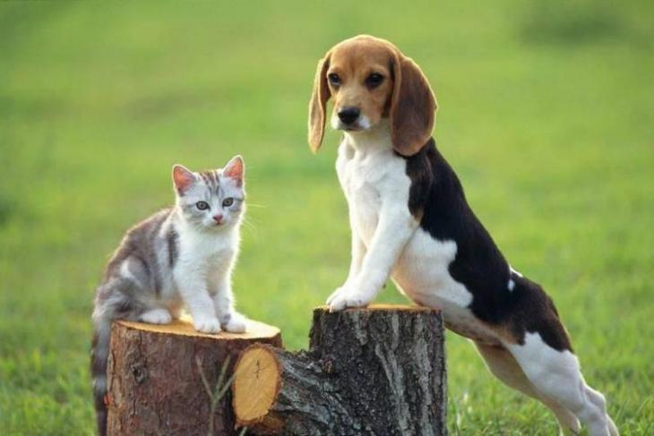
图1.图片文件示例（animal.jpg）
运行推理代码，将会输出如下信息。其中第1、2行信息为模型加载的提示，其它分别为模型推理结果。

det_coco任务模型加载成功！
cls_imagenet任务模型加载成功！
[[340.54025582 38.06538241 713.61453193 499.85350881]
[102.03352996 177.07339355 304.37288965 393.39610509]]
[340.54025582 38.06538241 713.61453193 499.85350881]
{'预测值': 166, '分数': 0.45671114, '预测类别': 'Walker hound, Walker foxhound'}
[102.03352996 177.07339355 304.37288965 393.39610509]
{'预测值': 285, '分数': 0.51846504, '预测类别': 'Egyptian cat'}
['Walker hound, Walker foxhound', 'Egyptian cat']

请选择 Python 代码或者图形化代码补齐程序，按顺序填写在答题卡上。
1.python代码
# 运行本代码，需要在云端下载容量较大的模型。另外代码中缺少“get_img”函数，因此不能正常运行。
From PIL import Image
import numpy as np
from XEdu.hub import Workflow as wf # 导入库
animal_list = []
# 指定进行推理的图片路径
img_path = “animal.jpg”
det = wf(task = ‘det_coco_l’) # 实例化模型
cls = wf(task = ‘cls_imagenet’) # 实例化模型
bboxs,new_img = det.inference(data = img_path,img_type = ‘pil’) # 进行目标检测推理
print(bboxs)
det.save(new_img,’new_animal.jpg’)
for i in ____(1)____:
# 使用get_img获得相应区域的图像数据
temp = get_img(img_path,____(2)__)
cls.inference(data = temp) # 进行分类推理
# 对推理结果格式化
result = cls.format_output(lang = “zh”)
animal_list.append(_____(3)_____)
print(animal_list)

2.图形化代码

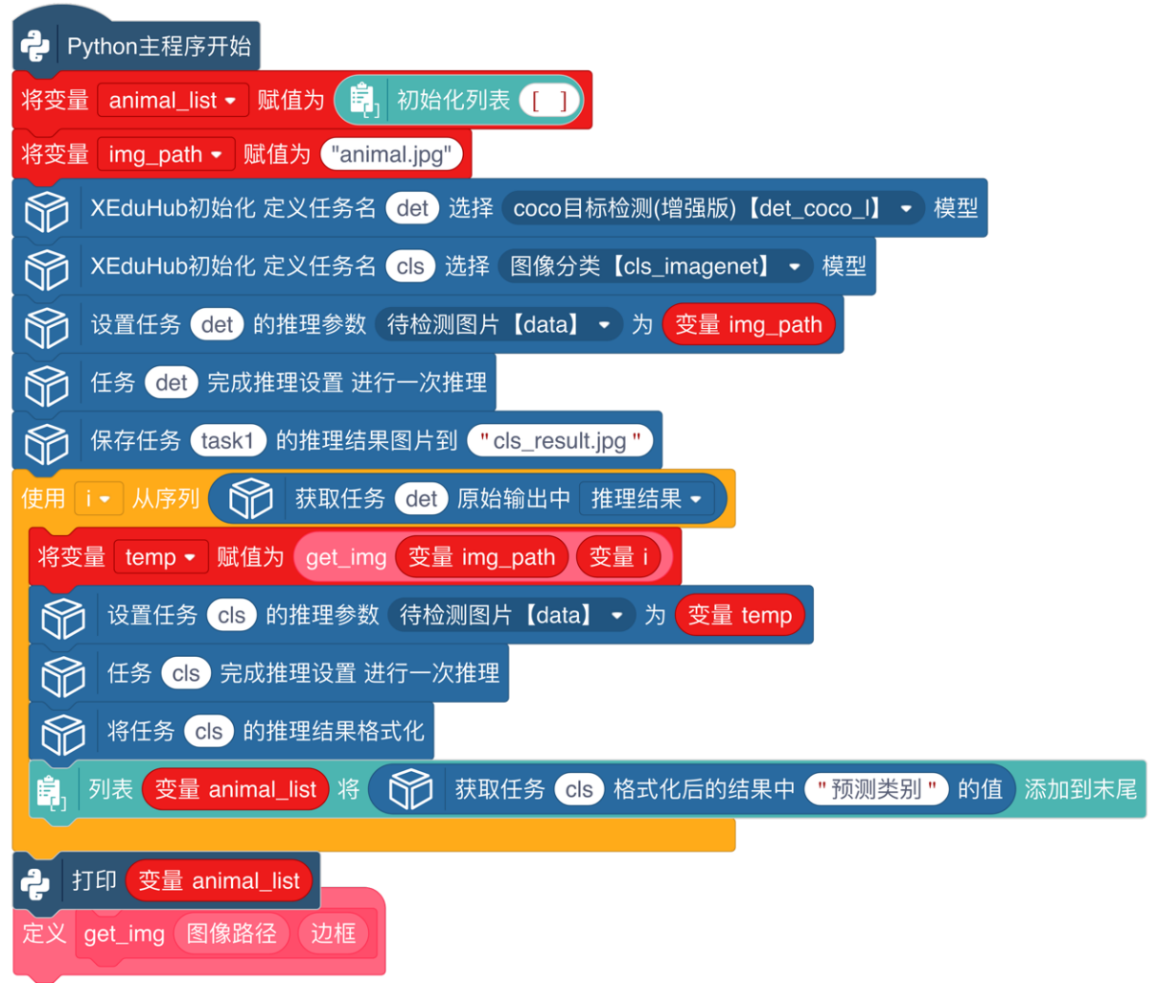
（1）

（3）

（2）

三、综合题（70分）
1. 体脂率回归预测（40分）
2025年，我国卫健委启动“体重管理年”三年行动，旨在通过科技手段解决超重肥胖问题。作为健康管理团队的数据科学家，你需按照一定比例划分数据集，选择合适的机器学习算法，以训练一个校园体脂率预测模型，来支持个性化健康干预方案的制定。
数据集 BodyFat.csv说明：
该数据集包含上百名成年个体的身体测量数据内容：Age (年龄)、Weight (体重，kg)、Height (身高，m)、BodyFat (体脂百分比)。
提交材料：
1）训练代码：.py或.ipynb文件形式，并命名为train.py或train.ipynb（如果使用无代码方式训练模型，需要保存最后生成的训练代码文件）。
2）推理代码：.py文件形式，并命名为inference.py。
3）数据集：CSV格式，并划分为训练集、验证集等，命名不作要求。
4）程序配套文件：如模型文件等，命名不作要求，要求程序能够正常运行服务。
5）整体提交：将所有文件放入.zip 文件中，命名格式为“选手编号-综合题1”，如编
号为1的选手，文件命名为“1-综合题1”。
提交示例：
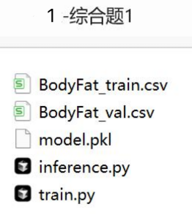
评分说明：
1）训练代码：搭建/选择模型（算法）、载入数据、模型训练、保存模型各得3分。
2）数据集：CSV格式训练集，得2分；CSV格式验证集，得2分。
3）程序配套文件：模型文件，得3分。
4）特征工程：归一化、构造新特征操作，各得2分。
5）算法优化得分：该项共17分，由选手在天梯榜单上的排名得到，打榜步骤如表1所示。
表1. 打榜步骤
1.使用任意方法训练机器学习模型 | 自行创建py文件或ipynb文件进行训练，自行训练、验证，通过测试集A测试推理效果，并不断优化算法，可参考以下文档。
2.修改上交模板文件中的模型名字 | 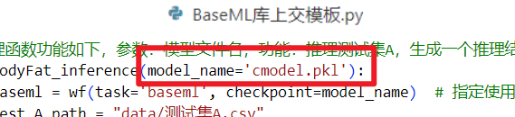  仅修改加框处参数，其他参数无需修改。  如有数据预处理内容，请在不修改原有读取变量名的情况下进行调整。
3. 打开天梯网站 | 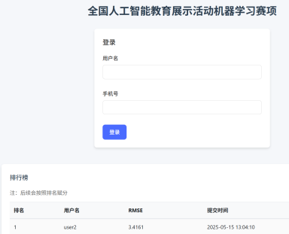  网址（现场公布），一师一号，账号为姓名，密码为手机号。
4.上传模型和推理模板，得到评分 | 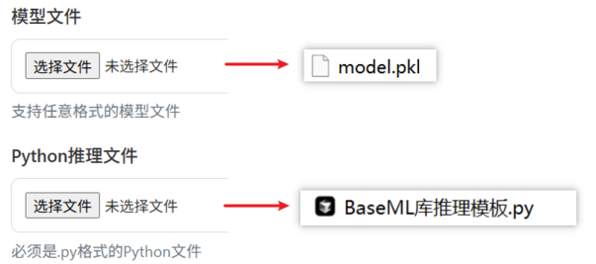
*给分说明 | 本任务中的评估指标为开方均方误差（RMSE），该数值实际意义为平均单次预测的体脂。设RMSE阈值为6，误差高于此值则不得分；误差低于阈值的教师进行排名赋分，排名前10%获100%得分，11%-20%获90%得分，以此类推，最低60%得分。  如因依赖库缺失、网络波动等原因导致代码无法上传，需及时上报评委录入误差值
注意事项：
推荐使用BaseML、Scikit-learn 等传统机器学习工具训练模型，使用BaseDT或者手动划分数据集及数据集处理。
不限制使用的模型训练工具，确保代码中指定的数据集路径与提交的文件保持一致，确保评委能复现训练代码。
更换算法与数据集的过程中请做好文件备份，避免效果较好的模型被覆盖。

- 鸟类图像分类（30分）
某湿地保护区的鸟类保护社团在湿地及周边开展鸟类观测活动，需开发一个鸟类图像分类系统，用于识别社团成员拍摄的鸟类图片，辅助记录鸟类种类及分布。现有17种常见鸟类数据集“birds”，其中英文名称如表2所示。请基于该数据集训练模型，并开发图片推理工具，支持快速识别新拍摄的鸟类照片，输出鸟类名称及置信度，为湿地生物多样性研究提供技术支持。
表2. 某湿地保护区17种常见鸟类中英文对照表
英文名称 | 中文名称
AMERICAN COOT | 白骨顶鸡
BARN SWALLOW | 家燕
BAR-TAILED GODWIT | 斑尾塍鹬
BLACK-NECKED GREBE | 黑颈鸊鷉
BLUE HERON | 鹭科鸟类（如白鹭、苍鹭）
CASPIAN TERN | 里海燕鸥
COMMON LOON | 普通潜鸟
COMMON STARLING | 欧椋鸟
HOUSE SPARROW | 家麻雀
MALLARD DUCK | 绿头鸭
MANDARIN DUCK | 鸳鸯
NORTHERN SHOVELER | 琵嘴鸭
OYSTER CATCHER | 蛎鹬
SHORT BILLED DOWITCHER | 短嘴杓鹬
SNOWY EGRET | 雪鹭
WHIMBREL | 中杓鹬
WHITE BROWED CRAKE | 白眉秧鸡
提交材料：
1）数据集：按规范切分后的数据集目录。
2）训练代码：.py或.ipnby文件，文件名为“train”+后缀，需包含数据预处理（数据集划分等）、模型训练等流程。
3）应用开发程序代码：.py文件，并命名为application.py，可实现对测试图片的推理。
4）程序配套文件：模型文件：如.pth/.onnx，命名不作要求，不能影响程序正常运行。
5）整体提交：将所有文件放入一个.zip文件中，命名格式为“选手编号-综合题2.zip”，如编号为1的选手，文件命名为“1-综合题2”。
提交示例：
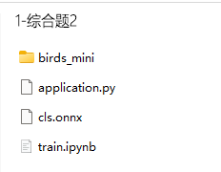
表3 评分要点说明
评分项 | 分值 | 说明
数据集整理 | 5分 | 数据集符合规范，5分。
模型训练 | 20分 | 选择模型、载入数据、模型训练、模型保存、模型验证、代码能运行不报错，每项2分，满分12分。  生成的模型支持彩色图片推理，且识别正确，8分。
推理界面 | 5分 | 开发了图形化界面的应用程序实现了对图片的推理及结果显示，5分。
注意事项：
- 不限制使用的模型训练工具，确保代码中指定的数据集路径与提交的文件保持一致，确保评委能根据训练代码复现训练过程。
（2）不限制应用程序的用户界面设计和库的使用，但要确保评委能复现程序，实现选择图片提交后，显示识别结果。图2所示为示例界面，不必保持一致。
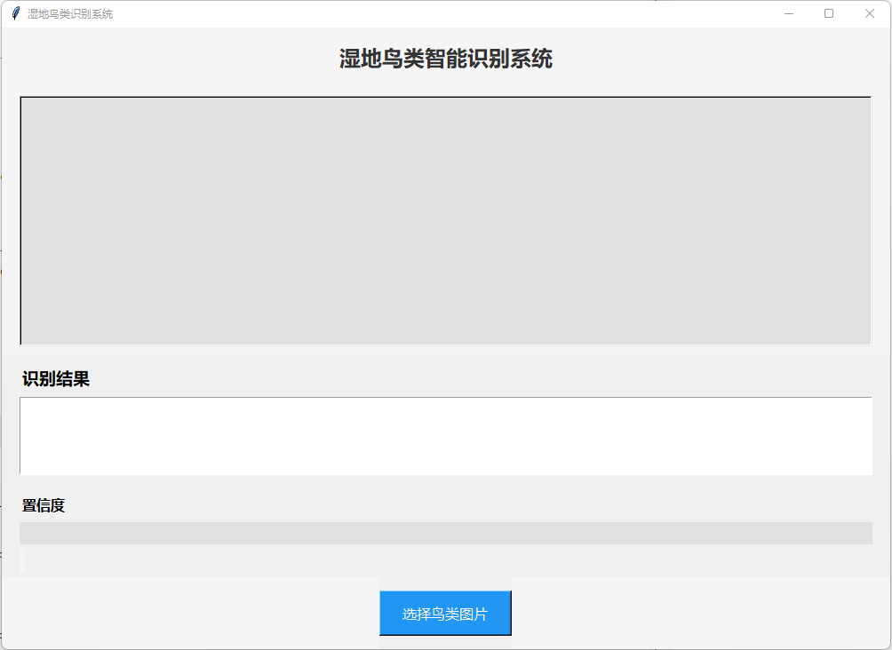
图2. 鸟类图像分类界面示例
答题提示：
1）训练前，需对数据集进行处理，可以使用XEdu的BaseDT等工具自动处理数据集，也可手工划分，只要符合规范即可。ImageNet数据格式如下：
imagenet
├── training_set
│ ├── class_0
│ │ ├── filesname_0.JPEG
│ │ ├── filesname_1.JPEG
│ │ ├── ...
│ ├── ...
│ ├── class_n
│ │ ├── filesname_0.JPEG
│ │ ├── filesname_1.JPEG
│ │ ├── ...
├── classes.txt
├── val_set
│ ├── ...
├── val.txt
├── test_set
│ ├── ...
├── test.txt
2）可选择图像分类的方式训练模型，推荐使用MMEdu、Keras等工具训练模型；
3）推荐使用openHydra平台完成模型训练并下载模型至本地，最后按照提交示例完成所有文件的整理并提交。

